BASES DE DATOS 1

NATALIA ISABEL HERNANDEZ NAVEROS

TALLER 5

CORPORACIÓN DE ESTUDIOS

TECNOLÓGICOS

DEL NORTE DEL VALLE

TECNICO PROFESIONAL EN PROGRAMACION DE APLICACIONES INFORMATICAS

CARTAGO

2017

1. La ONG Reyes Magos sin Fronteras desea hacer una base de datos para que esta Navidad todos los niños pobres de Colombia puedan recibir sus regalos la noche de los Reyes Magos. La ONG contacta con vecinos de distintos barrios para disfrazarlos de Reyes Magos y organizarlos en grupos lúdicos que realicen eventos para que los niños los visiten y puedan formular sus peticiones. Cada niño es recibido un Rey Mago y puede hacer una

única petición, la cual quedó anotada en la base de datos para posteriormente, el día 6 de

enero, entregar esa petición. La ONG comprará los regalos con el dinero que distintas organizaciones benéficas aportaran a la causa. Los Datos que interesa almacenar son los siguientes:

* De los vecinos: DNI, nombres y apellidos, Rey Mago al que encarnará y los vecinos que ha conseguido convencer para que se unan a la causa.
* De los niños: Nombre, Dirección y el Regalo que pide al Rey Mago. (Los niños no tiene DNI, y necesitaran un dato identificativo).
* De los grupos de vecinos se necesita saber a qué Barrio pertenece, número de integrantes del grupo y los Eventos que ha organizado.
* De los eventos interesa conocer la Ubicación física, la Fecha, la Hora y los niños asistentes.

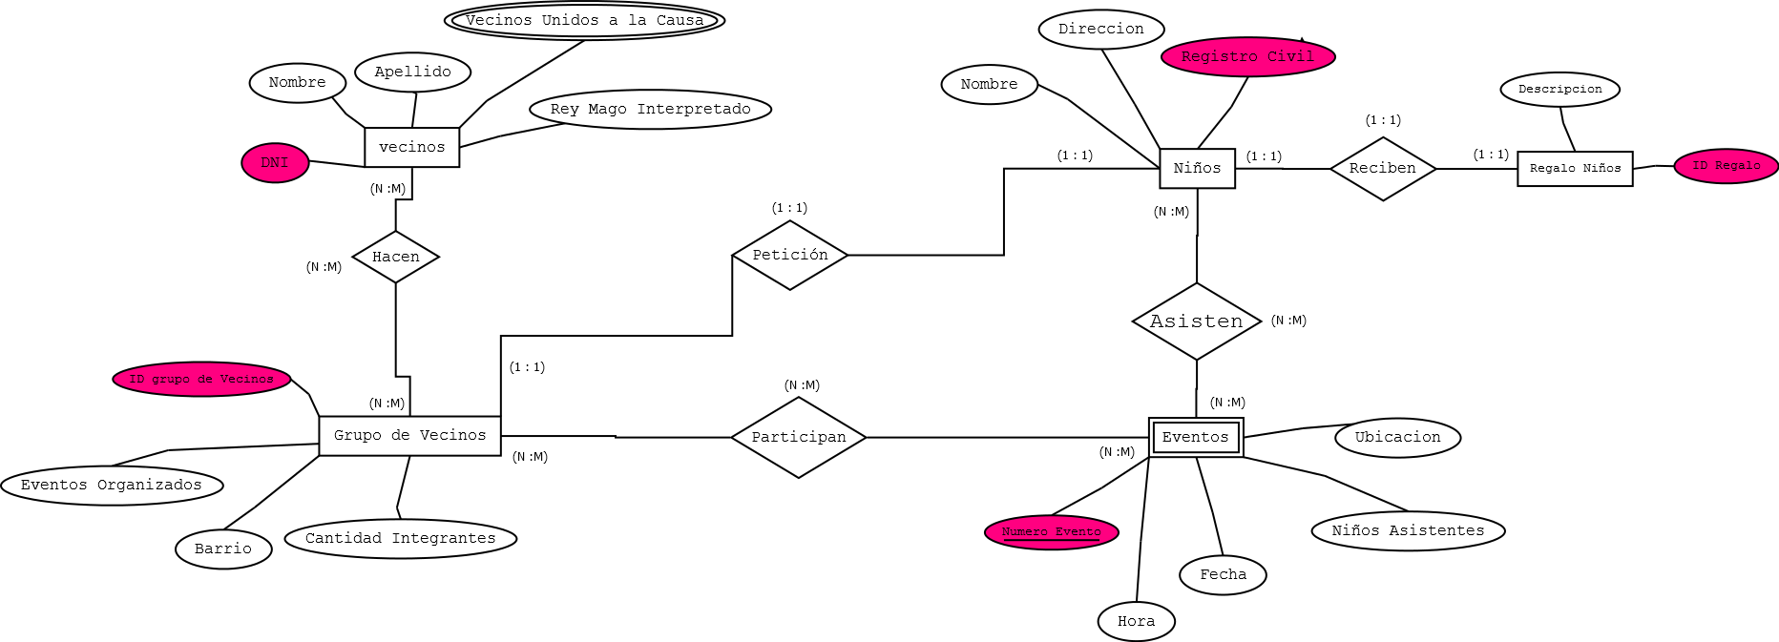

1. Se va a desarrollar una aplicación informática para www.virtualmarket.com cuya interfaz de usuario estará basada en páginas web para que los clientes puedan realizar compras desde su casa. La empresa dispone de una serie de repartidores que se encargaran de distribuir los pedidos a los clientes. A continuación, se muestra el informe de un analista tras una entrevista con el cliente:

La aplicación permitirá registrar nuevos clientes. Para usar la aplicación un cliente deberá registrarse indicando sus datos personales (DNI, Nombre, Dirección, Código Postal, Teléfono de Contacto, email y password) a través de un formulario de registro. Una vez registrado podrá acceder a la realización de pedidos con su email y su password.

Los productos que oferta el supermercado están divididos en diversas categorías. Los datos necesarios para cada categoría son: nombre de la categoría, condiciones de almacenamiento (frío, congelado, seco) y observaciones. Los datos de los productos son. nombre, marca, origen, dimensiones (volumen y peso), una fotografía, la categoría y unidades disponibles.

La aplicación permitirá visualizar un listado de productos ordenado por categoría, permitiendo seleccionar los productos que desee comprar mediante una caja de texto donde se indicará el número de unidades seleccionadas. La aplicación llevará la cuenta (cesta de la compra) de los productos que el cliente ha ido seleccionando. La aplicación permitirá también efectuar un pedido con todos los productos que lleve almacenados en su cesta de la compra. Los datos del pedido son: código del pedido, fecha del pedido, cliente, dirección de entrega, productos pedidos, importe total del pedido y datos de pago (número de tarjeta y fecha de caducidad).

Para poder efectuar un pedido se deben de dar dos situaciones:

* El cliente deberá pertenecer a una zona (código postal) donde existan repartidores. Un repartidor se identifica mediante un nombre, número de matrícula de la furgoneta donde reparte y zona donde reparte.
* Debe de haber unidades suficientes por cada producto para satisfacer la demanda de cada pedido.

Una vez generado el pedido se mostrará al usuario una página con los datos de su pedido, se restarán del stock las unidades pedidas y se emitirá una nota de entrega a los responsables del almacén para que sirvan ese pedido.

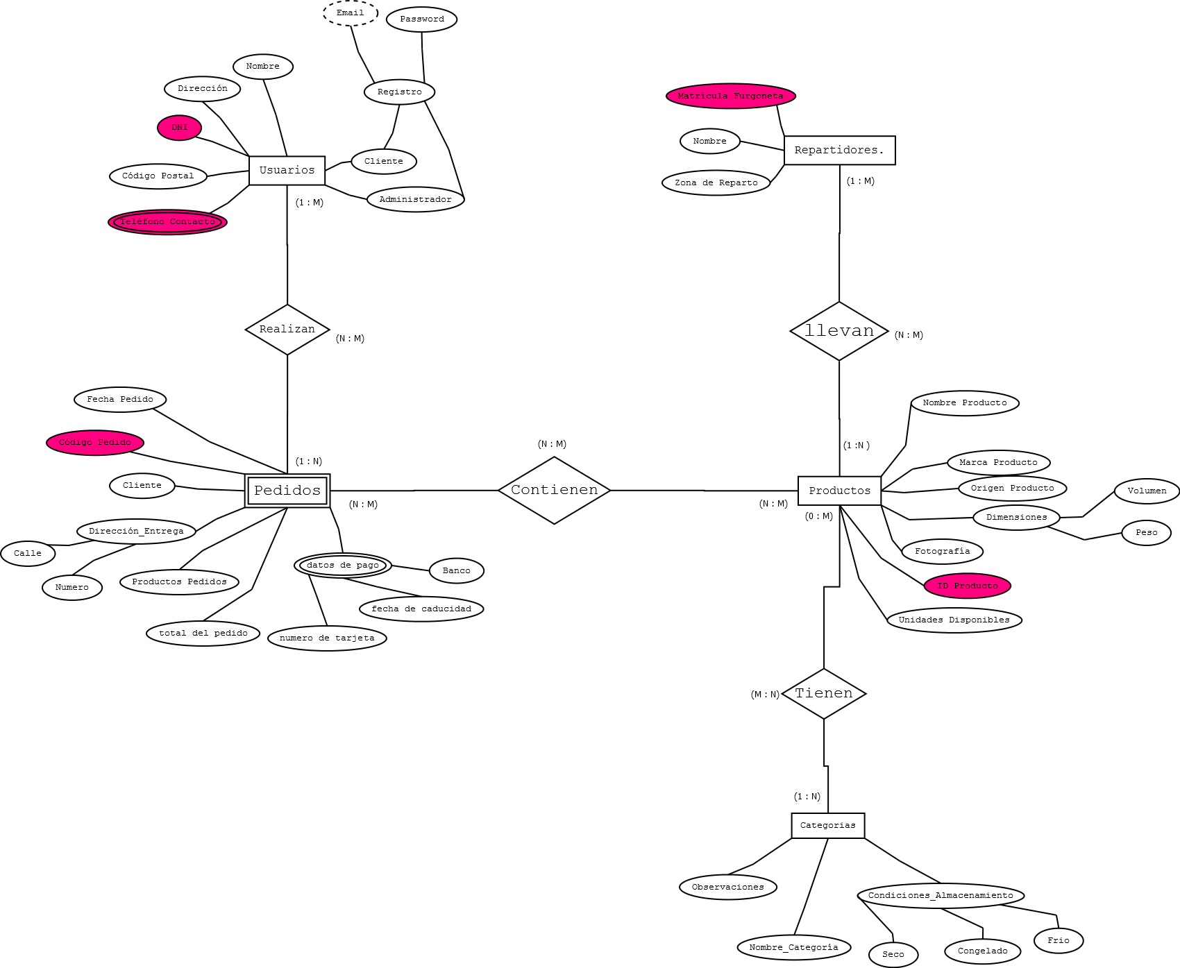

1. Diseñar una base de datos para organizar el campeonato mundial de fútbol. Considerar los siguientes aspectos:

Jugadores: un jugador pertenece a un único equipo puede actuar en varios puestos distintos, pero en un determinado partido sólo puede jugar en un puesto.

Árbitros: En un partido intervienen 3 árbitros titulares, linear derecho, izquierdo, principal y un árbitro secundario. Un árbitro puede realizar una función en un partido y otra distinta en otro partido.

Estadísticas: se desea saber los goles que han marcado un jugador en qué partido y en qué minuto, también se desea poder escribir como sucedió el gol.

Porteros: se desea almacenar cuantas paradas ha realizado, en qué minuto, y en qué situación se han producido: penalti, tiro libre, córner o jugada de ataque.

Partidos: Todos generan un acta arbitrar donde se pueden incluir todos los comentarios que el árbitro considere oportuno: lesiones, expulsiones, tarjetas, etc.

